DEPENDENCIA: PRESIDENCIA MPAL.
AREA O DPTO: SINDICATURA
EXPEDIENTE: OFICIOS ENVIADOS
OFICIO Nº: 015/SM/OF/ENV
ASUNTO: EL QUE SE INDICA

“2022, AÑO DE LAS Y LOS MIGRANTES DE SAN LUIS POTOSI”

A QUIEN CORRESPONDA:
PRESENTE.

Por medio de la presente le informe a usted que no se cuenta con una resolución en versión pública , por lo tanto no existe información que manifestar.

Sin más por el momento, quedo de Usted.

A t e n t a m e n t e


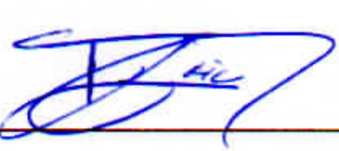
Lic. Rogelio Hernández Luevanos.
Síndico Municipal Del H. Ayuntamiento
De Salinas S.L.P
2021-2024.

C.C.P. Archivo

